とりあえずこれやっとけば大丈夫じゃない？

gitコマンド〜githubを使う〜

1. 誰かにリモートレポジトリ（本社）を作ってもらう
2. githubのURLを教えてもらう。

３、forkする。下図のボタンをクリック。

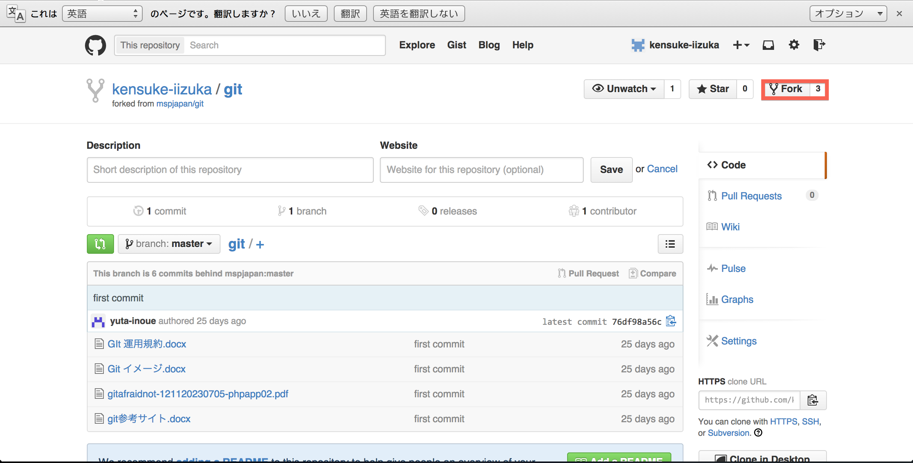

４、